HOJA DE PROCESO
PIEZA: TOPE CILINDRO APERT.TOLVA
CONJUNTO: ESTACIÓN 2 |  |  | TIEMPO MEDIO: 3 HORAS
MATERIAL:  ALUMINIO | PESO BRUTO: | PESO NETO: | DIMENSIONES EN BRUTO: 39 X 20 X 8 mm
NOMBRE | FECHA: | MEDIDAS SIN  TOLERANCIAS  DIN 7168 | GRADO DE PRECISION | MEDIDAS NOMINALES
REALIZADO:  J.CAMPOS | INICIO: | MEDIDAS SIN  TOLERANCIAS  DIN 7168 | GRADO DE PRECISION | 1  A  6 | 6  A  30 | 30  A  120 | 120  A  400 | 400  A  1000
VERIFICADO: | ACABADO: | MEDIDAS SIN  TOLERANCIAS  DIN 7168 | MEDIA | ±0,1 | ±0,2 | ±0,3 | ±0,5 | ±0,8
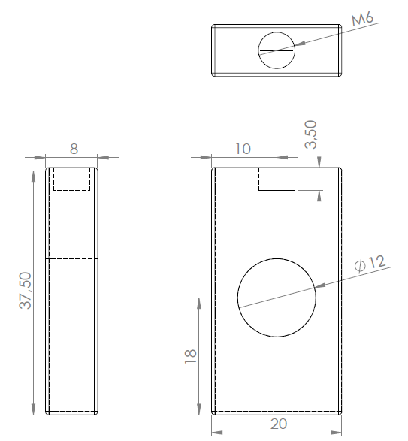

FASE | SUBFASE | OPERACIÓN | DESCRIPCION  CROQUIS | UTILES DE TRABAJO | HERRAMIENTAS | UTILES DE CONTROL | PROF. PASADAS MM | Nº PASADAS | A:mm/min | a: mm/rev | Vc:m/min | N: r.p.m | REFRIGERACION | CAT: OPERARIO | T.PREPARACION | T.MANIPULACION | T. MECANIZACION
CORTARDO | 10 | 10 | FIJAR EL MATERIAL EN LA SIERRA HORIZONTAL, MARCAR LA PIEZA, Y CORTAR. | SIERRA HORIZONTAL | SIERRA HORIZONTAL | METRO |  |  | FIJO |  | VELOCIDAD DE CORTE 1 |  | TALADRINA | 2ª
AJUSTADO | 20 | 10 | REDONDEAR LOS CANTOS VIVOS Y AJUSTAR A MEDIDAS REALES LA LONGITUD DE LA PIEZA. | BANCO DE TRABAJO | LIMA PLANA 8” | VISUAL |  |  | MANUAL |  |  |  |  | 2ª

MARCADO | 20 | 20 | MARCAR LA UBICACIÓN DE LOS TALADROS PARA LOS AGUJEROS. | BANCO DE TRABAJO | ROTULADOR INDELEBLE (PUNZON MARCADOR) | METRO |  |  | MANUAL |  |  |  |  | 2ª
TALADRO | 30 | 10 | TALADRAR Ø 12 MM PASANTE. | TALADRO DE COLUMNDA | BROCA Ø 9 MM HSS | PIE DE REY |  |  | MANUAL |  | 24 | 955 | TALADRINA | 2ª
TALADRO | 30 | 20 | TALADRAR Ø 6 MM x 3,5MM. | TALADRO DE COLUMNDA | BROCA Ø 6 MM HSS | PIE DE REY |  |  | MANUAL |  | 24 | 955 | TALADRINA | 2ª
ROSCADO | 40 | 10 | REALIZAR ROSCADO M6 EN AGUJERO Ø 6 MM. | MACHON Y PORTAMACHON | MACHON Y PORTAMACHON | PIE DE REY |  |  | MANUAL |  |  |  |  | 2ª
LIMPIEZA | 50 | 10 | LIMPIAR LA PIEZA ACABADA | BANCO DE TRABAJO | UTILES DE LIMPIEZA |  |  |  | MANUAL |  |  |  |  | 2ª

